TUGAS
KOMUNIKASI DATA

NAMA : NADHYA HASSNI
NIM : 09011381722090
DOSEN PEMBIMBING : DERIS STIAWAN,M.T.,Ph.D

FAKULTAS ILMU KOMPUTER
JURUSAN SISTEM KOMPUTER
UNIVERSITAS SRIWIJAYA
2018
- Menggunakan web yang memiliki server di dalam negeri
(www.indo.net.id)
- Menggunakan jaringan wifi unsri trial
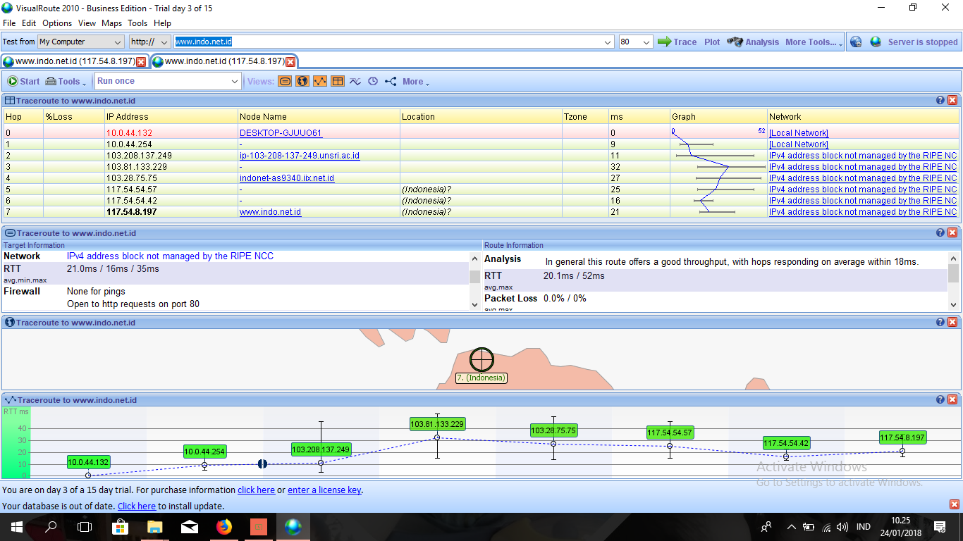
- Menggunakan hot spot hp
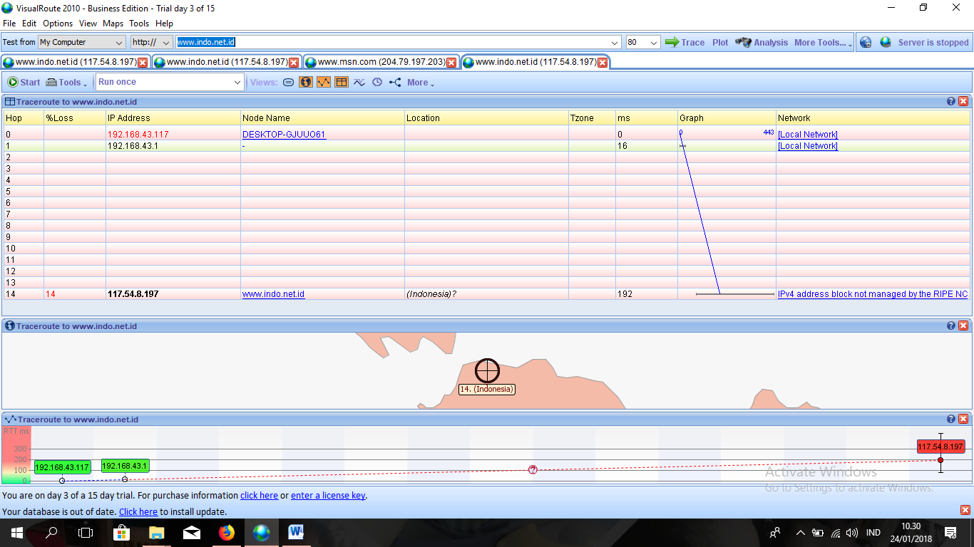

- Menggunakan web yang memiliki web server diluar negeri
(www.mns.com)
- Menggunakan wifi unsri trial
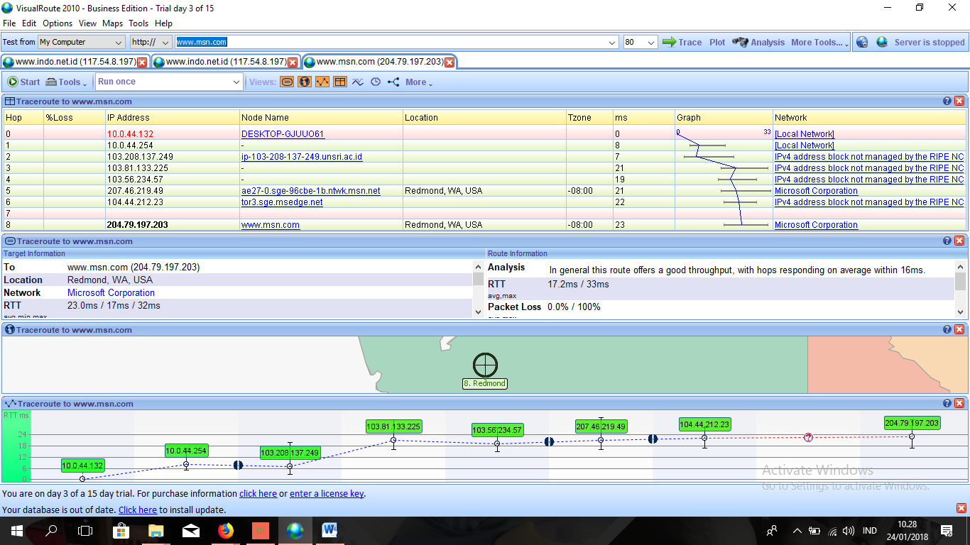
- Menggunakan hot spot hp
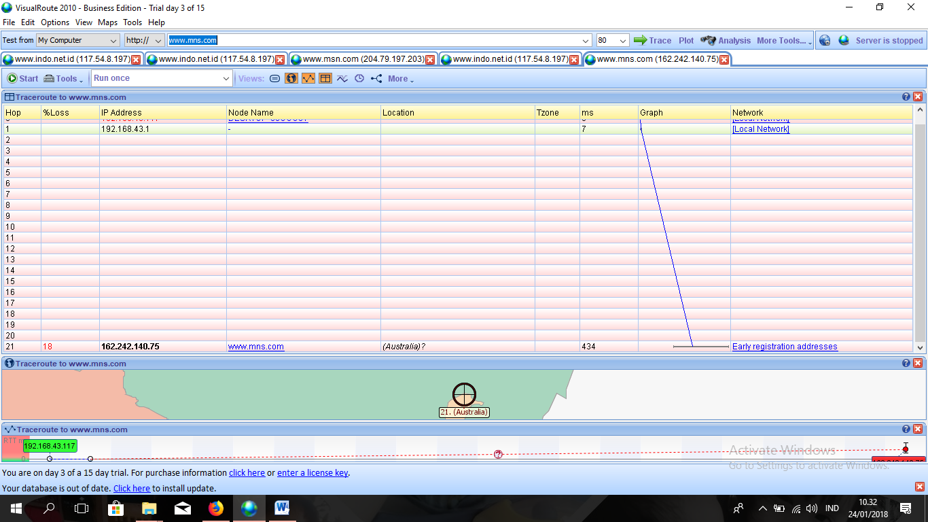

Kesimpulan :
- Web didalam negeri
- Saat menggunakan wifi unsri hop yang dilalui lebih sedikit dibandingkan dengan saat menggunakan hotspot dari hand phone
- Web diluar negeri
- Saat menggunakan wifi unsri hop yang dilalui lebih sedikit dibandingkan saat menggukanan hotspot handphone
- Perbandingan antara web dalam negeri dan web luar negeri dalam perbandingan saya adalah, untuk menjangkau server yang berada di luar negeri hop yang di lalui lebih banyak dibanding saat mencapai server dalam negeri.

